Cortex pro děti
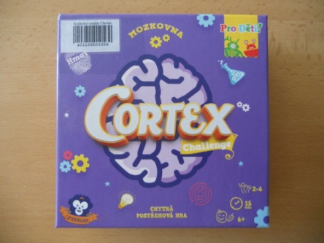
Počet hráčů: 2 – 6
Věk: 6+
Hrací doba: 15 minut
Cena: 182 Kč

Anotace:

Všichni hráči hrají proti sobě, a to pomocí 8 různých úkolů, které procvičují různé funkce mozku. Ten, kdo jako první získá 4 části puzzle a složí z nich mozek, vyhrává. Chytrá, postřehová hra.

Hra obsahuje:

- 80 karet s úkoly

- 10 plastických karet

- 6 puzzle mozku /24 částí/

